1. **Caso de uso**

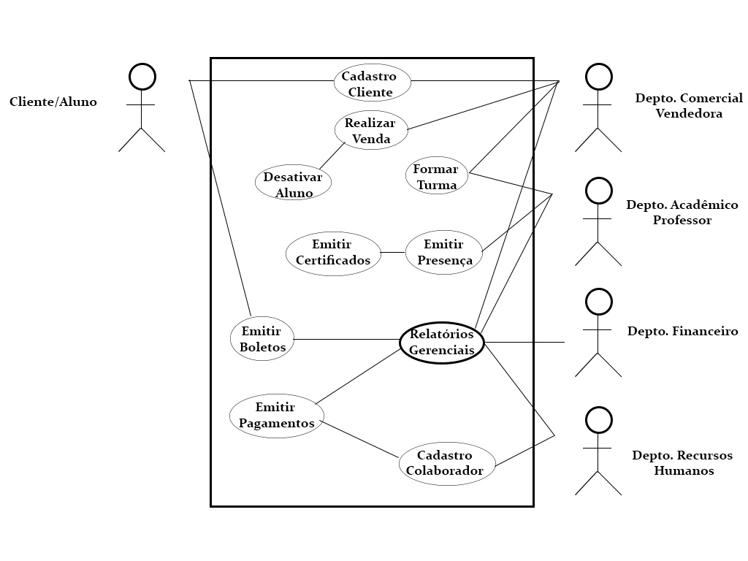

**4.1 Especificação de caso de uso**

**UC001 – Cadastro de Usuário**

Descrição: Realizar a manutenção informações de um usuário cliente no sistema.

Ator(es): Cliente e Depto. Comercial (Vendedora).

Pré Condições: Acesso à internet, dados do usuário e login no sistema.

Pós Condições: Permissões específicas.

Fluxo Principal:

1. O ator cliente inicia seu cadastro de usuário no site.
2. Fim do caso de uso.

Fluxo Alternativo:

FA01 – Cadastro de usuário.

1. O ator Depto. Comercial (Vendedora) entra em contato com o usuário e realiza o complemento do cadastro no sistema.
2. O sistema gera um número de acesso único para este usuário.
3. O usuário é inserido em uma turma.
4. Fim do caso de uso.

FA02 – Pesquisar usuário.

1. O ator Depto. Comercial (Vendedora) clica no botão/link Localizar, digita a opção do filtro e digita a informação a ser buscada.
2. O sistema apresenta os dados pesquisados na tela de cadastro.

FA03 – Alteração de cadastro do usuário.

1. O ator Depto. Comercial (Vendedora) clica no botão/link no botão/link Alterar
2. O ator Depto. Comercial (Vendedora) clica no botão/link os dados a serem alterados.
3. O ator Depto. Comercial (Vendedora) clica no botão/link no botão/link Salvar
4. O sistema registra as alterações realizadas.

FA04 – Desativar usuário.

1. O ator Depto. Comercial (Vendedora) clica no botão/link Alterar (FA03).
2. O ator Depto. Comercial (Vendedora) desmarca a caixa Ativo e preenche os demais dados necessários.
3. O ator Depto. Comercial (Vendedora) clica no botão/link Salvar.
4. O sistema registra as alterações realizadas.

FA05 – Cancelar operação.

1. O ator Depto. Comercial (Vendedora) clica no botão/link no botão/link Cancelar.
2. O sistema cancela a operação em andamento.
3. O sistema retorna à tela de cadastro.

Fluxo de Exceção:

FE01 – Usuário já cadastrado.

1. O sistema informa que o usuário já está cadastrado no sistema.
2. O sistema abre o cadastro em questão.

**UC002 – Cadastro de Colaborador**

Descrição: Realizar a manutenção informações de um usuário colaborador no sistema.

Ator: Depto. Recursos Humanos.

Pré Condições: Login no sistema e dados do usuário.

Pós Condições: Permissões específicas.

Fluxo Principal:

1. O ator Recursos Humanos inicia o cadastro de colaborador no sistema.
2. Fim do caso de uso.

Fluxo Alternativo:

FA01 – Cadastro de colaborador.

1. O ator Depto. Recursos Humanos preenche todos os dados.
2. O sistema gera um número de acesso único para este colaborador.
3. O colaborador é inserido em uma função.
4. Fim do caso de uso.

FA02 – Pesquisar colaborador.

1. O ator Depto. Recursos Humanos clica no botão/link Localizar, digita a opção do filtro e digita a informação a ser buscada.
2. O sistema apresenta os dados pesquisados na tela de cadastro.

FA03 – Alteração de cadastro do colaborador.

1. O ator Depto. Recursos Humanos clica no botão/link Alterar
2. O ator Depto. Recursos Humanos informa os dados a serem alterados.
3. O ator Depto. Recursos Humanos clica no botão/link Salvar
4. O sistema registra as alterações realizadas.

FA04 – Desativar colaborador.

1. O ator Depto. Recursos Humanos clica no botão/link Alterar (FA03).
2. O ator Depto. Recursos Humanos desmarca a caixa Ativo e preenche os demais dados necessários.
3. O ator Depto. Recursos Humanos clica no botão/link Salvar.
4. O sistema registra as alterações realizadas.

FA05 – Cancelar operação.

1. O ator Depto. Recursos Humanos clica no botão/link Cancelar.
2. O sistema cancela a operação em andamento.
3. O sistema retorna à tela de cadastro.

Fluxo de Exceção:

FE01 – Colaborador já cadastrado.

1. O sistema informa que o colaborador já está cadastrado no sistema.
2. O sistema abre o cadastro em questão.

**UC003 – Formar Turma**

Descrição: Realizar a manutenção de informações de uma turma no sistema.

Ator(es): Vendora/Depto. Acadêmico (Professor).

Pré Condições: Login no sistema.

Pós Condições: Permissões específicas.

Fluxo Principal:

1. O(s) ator(es) Depto. Comercial (Vendedora)/Depto. Acadêmico (Professor) inicia(m) o cadastro de turmas no sistema.
2. Fim do caso de uso.

Fluxo Alternativo:

FA01 – Cadastro de turma.

1. O(s) ator(es) Depto. Comercial (Vendedora)/Depto. Acadêmico (Professor) criam uma turma conforme a demanda e realiza(m) o cadastro no sistema.
2. O sistema gera um número de acesso único para esta turma.
3. A turma é inserida no sistema.
4. O ator Depto. Comercial (Vendedora) inseri o(s) aluno(s) na turma.
5. Fim do caso de uso.

FA02 – Pesquisar turma.

1. O(s) ator(es) Depto. Comercial (Vendedora)/professor clica(m) no botão/link Localizar, digita(m) a opção do filtro e digita(m) a informação a ser buscada.
2. O sistema apresenta os dados pesquisados na tela de cadastro.

FA03 – Alteração de cadastro de turma.

1. O(s) ator(es) Depto. Comercial (Vendedora)/professor clica(m) no botão/link Alterar
2. O(s) ator(es) Depto. Comercial (Vendedora)/professor informa(m) os dados a serem alterados.
3. O(s) ator(es) Depto. Comercial (Vendedora)/professor clica(m) no botão/link Salvar
4. O sistema registra as alterações realizadas.

FA04 – Desativar turma.

1. O(s) ator(es) Depto. Comercial (Vendedora)/professor clica(m) no botão/link Alterar (FA03).
2. O(s) ator(es) Depto. Comercial (Vendedora)/professor clica(m) desmarca(m) a caixa Ativo e preenche(m) os demais dados necessários.
3. O(s) ator(es) Depto. Comercial (Vendedora)/professor clica(m) no botão/link Salvar.
4. O sistema registra as alterações realizadas.

FA05 – Cancelar operação.

1. O(s) ator(es) Depto. Comercial (Vendedora)/professor clica(m) no botão/link Cancelar.
2. O sistema cancela a operação em andamento.
3. O sistema retorna à tela de cadastro.

Fluxo de Exceção:

FE01 – Turma já cadastrada.

1. O sistema informa que a turma já está cadastrada no sistema.
2. O sistema abre o cadastro em questão.

**UC004 – Emitir Presença**

Descrição: Realizar a manutenção de informações de um cliente no sistema.

Ator: Depto. Acadêmico (Professor).

Pré Condições: Login no sistema.

Pós Condições: Permissões específicas.

Fluxo principal:

1. O ator Depto. Acadêmico (Professor) inicia a manutenção de aluno no sistema.
2. O sistema apresenta os filtros para Turma e consulta de dados.
3. Fim do caso de uso.

Fluxo Alternativo:

FA01 – Cadastro de presença.

1. O ator Depto. Acadêmico (Professor) realiza a chamada preenchendo os dados no sistema.
2. O ator Depto. Acadêmico (Professor) clica no botão/link Salvar.
3. Fim do caso de uso.

FA02 – Pesquisar presença.

1. O ator Depto. Acadêmico (Professor) clica no botão/link Localizar, digita a opção e preenche a informação procurada.
2. O sistema apresenta os dados pesquisados.
3. Fim do caso de uso.

FA03 – Alteração de cadastro das presenças.

1. O sistema apresenta os dados para alteração.
2. O ator Depto. Acadêmico (Professor) informa os dados a serem alterados.
3. O ator Depto. Acadêmico (Professor) clica no botão/link Salvar.
4. O sistema registra as alterações realizadas.
5. Fim do caso de uso.

FA04 – Excluir presenças.

1. O ator Depto. Acadêmico (Professor) clica no botão/Link Alterar (FA03).
2. O ator Depto. Acadêmico (Professor) realiza as alterações.
3. O ator Depto. Acadêmico (Professor) clica no botão/link Salvar.
4. O sistema registra as alterações realizadas.
5. Fim do caso de uso.

FA05 – Cancelar operação.

1. O ator Depto. Acadêmico (Professor) clica no botão/link Cancelar.
2. O sistema cancela a operação em andamento.
3. Fim do caso de uso.

Fluxo de Exceção:

FE01 – Não existe fluxo de exceção, somente a Regra de Negócio sobre cancelamento de faltas.

**UC004 – Relatórios Gerenciais / Emitir Boletos**

Descrição: Realizar o processo de emissão dos dados cadastrados no sistema.

Ator(es): Cliente, Vendedor, Depto. Acadêmico (Professor), Depto. Financeiro e Depto. Recursos Humanos.

Pré Condições: Possuir login no sistema e ao menos uma informação relacionada cadastrada no sistema.

Pós Condições: Permissões específicas, pagamentos em dia e cliente/aluno ativo.

Fluxo Principal:

1. O(s) ator(es) Vendedor, Depto. Acadêmico (Professor), Depto. Financeiro e Depto. Recursos Humanos clica(m) no botão/link Relatórios.
2. O(s) ator(es) Vendedor, Depto. Acadêmico (Professor), Depto. Financeiro e Depto. Recursos Humanos clica(m) no botão/link Pesquisar.
3. O(s) ator(es) Vendedor, Depto. Acadêmico (Professor), Depto. Financeiro e Depto. Recursos Humanos seleciona(m) as opções/filtros desejados.
4. O sistema gera o relatório.
5. O(s) ator(es) Vendedor, Depto. Acadêmico (Professor), Depto. Financeiro e Depto. Recursos Humanos clica(m) no menu Arquivo, opção Imprimir.
6. Fim do caso de uso.

Fluxo Alternativo:

FA01 – Sem acesso aos cadastros.

1. O cliente/aluno entra em contato com a empresa.
2. O(s) ator(es) Vendedor, Depto. Acadêmico (Professor), Depto. Financeiro e Depto. Recursos Humanos geram o documento e fazem o envio por email ou correios ou retirada.

Fluxo de Exceção:

FE01 – Pagamento não realizado.

1. O cliente/aluno é direcionado para o Depto. Financeiro.
2. Após a confirmação do pagamento, o(s) ator(es) Vendedor, Depto. Acadêmico (Professor), Depto. Financeiro e Depto. Recursos Humanos geram o documento e fazem o envio por email ou correios ou retirada.
3. Caso de uso encerrado.

**UC004 – Emitir Boletos**

Descrição: Realizar o processo de emissão dos boletos para cliente/aluno no sistema.

Ator(es): Cliente/Aluno e Depto. Financeiro.

Pré Condições: Possuir login.

Pós Condições: Permissões especiais e pagamentos em dia

Fluxo Principal:

1. O ator Cliente/Aluno clica no botão/link Relatórios.
2. O ator Cliente/Aluno define o filtro e clica no menu Arquivo, opção Imprimir.
3. Fim do caso de uso.

Fluxo Alternativo:

1. O ator Cliente/Aluno entra em contato com a empresa.
2. O ator Depto. Financeiro realiza a emissão do(s) boleto(s) e fazem o envio por email ou correios ou retirada.

Fluxo de Exceção:

FE01 – Emissão pela empresa.

1. O ator Depto. Financeiro realiza a emissão do(s) boleto(s) e fazem o envio por email ou correios ou retirada.

**UC005 – Emitir Pagamentos**

Descrição: Realizar o processo de emissão de pagamento dos salários dos colaboradores no sistema..

Ator(es): Depto. Financeiro e Depto. Recursos Humanos.

Pré Condições: Login no sistema.

Pós Condições: Permissões específicas.

Fluxo Principal:

1. O ator Depto. Recursos Humanos informa a necessidade de pagamento ao Depto. Financeiro.
2. Conforme data pré-determinada o pagamento é efetuado via transferência bancária.
3. Fim do caso de uso.

Fluxo Alternativo:

1. Não existe fluxo alternativo.

Fluxo de Exceção:

FE01 – Não existe fluxo de Exceção.

**UC007 – Desativar Aluno**

Descrição: Realizar a desativação do cliente/aluno no sistema.

Ator: Depto. Comercial (Vendedora)

Pré Condições: Login no sistema.

Pós Condições: Ter sido informada pelo Depto. Financeiro.

Fluxo Principal:

1. O ator Depto. Financeiro informa ao Depto. Comercial (Vendedora)
2. O ator Depto. Comercial localiza o cadastro do cliente e realiza a alteração de Desativação.
3. Fim do caso de uso.

Fluxo Alternativo:

Não existe fluxo alternativo

Fluxo de Exceção:

FE01 – Não existe fluxo de exceção.